衡阳师范学院专升本报名考试费
网缴操作流程

- 扫描湖南非税移动缴费平台二维码，并关注“湖南非税”微信公众号
支付宝二维码 微信二维码


- 进入“湖南非税征管服务平台”，选择教育缴费
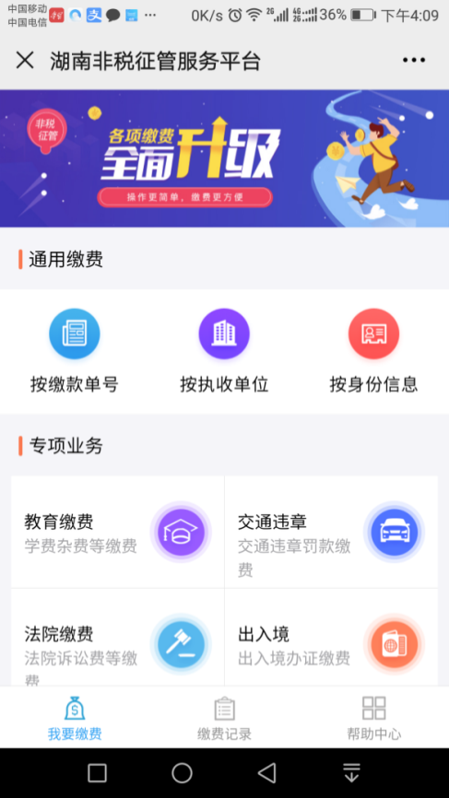
点击“教育缴费”

- 进入缴费查询登录界面，输入信息后点击“查询”

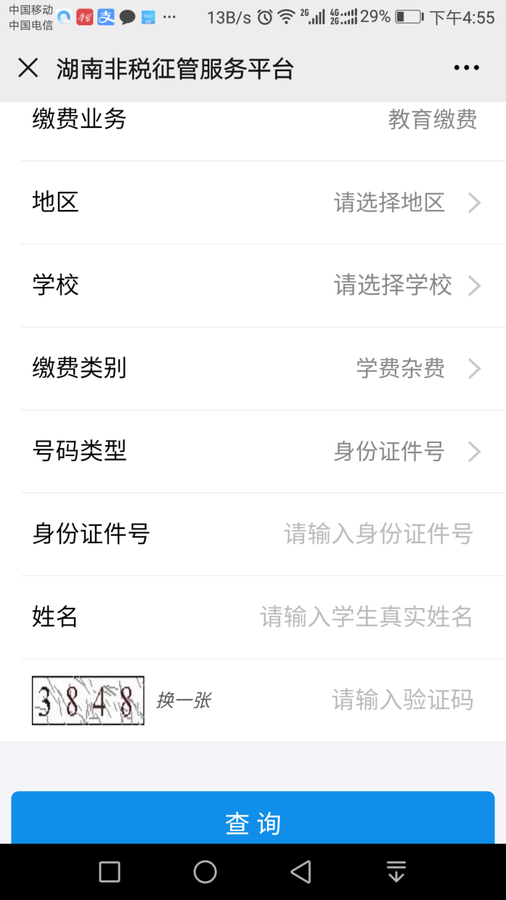
搜索“衡阳师范学院”
输入“身份证号”

缴费类别为“学杂费”
地区请选择“湖南省本级”

- 进入待缴信息展示界面，确认缴费金额后点击“去缴款”。
- 进入订单支付界面，订单需在30 分钟内完成。
- 缴费成功后，用户可返回“湖南非税征管服务平台” 首页，点击底部的缴费记录，即可以查看通过平台缴费的所有记录，点击某一条记录，即可查看记录的详细信息。

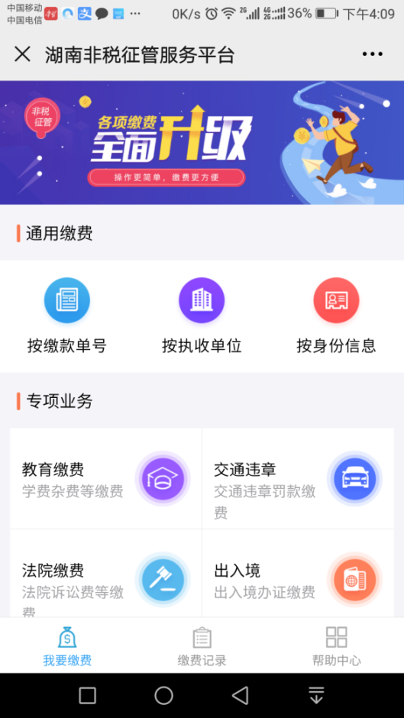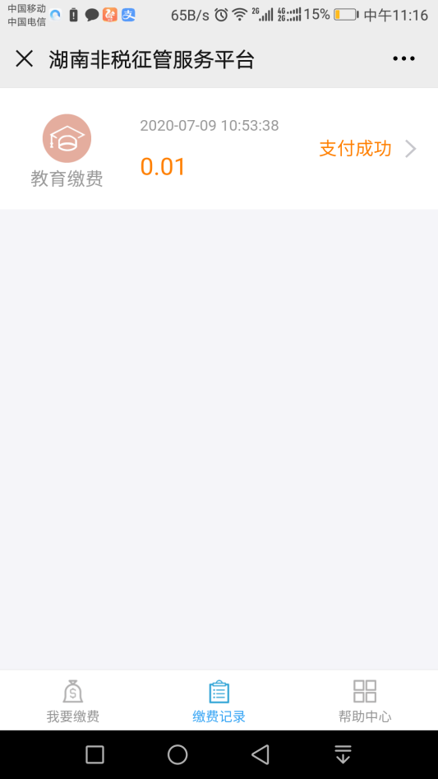
点击可查看缴费记录

- 收费截止后将统一生成电子凭证，无纸质票据。如需报销请到收费计划财务处213室打印凭证并加盖公章。

